**Отчётный доклад по итогам работы за период с 14 мая по 31 декабря 2024 года.**

**председателя первичной профсоюзной организации МАДОУ «Детский сад № 26»**

**на итоговом профсоюзном собрании**

**1.Численность первичной профсоюзной организации (ППО):**

Количество работающих по основному месту работы 69 чел.

Количество членов Профсоюза 65 чел.

Процент охвата 91,3 %  
За период с 14 мая по 31 декабря 2024 года произошли следующие изменения в численном составе ППО:  
Принято на работу 19 новых сотрудника, из них вступили в Профсоюз 11.

Выбывших из Профсоюза за этот период 9 человек, по причине увольнения по собственному желанию.  
Таким образом, общая численность ППО увеличилась на 2 человека.  
**2. Защита социально – трудовых прав работников**

1. За период с 14 мая по 31 декабря 2024 года профсоюзный комитет проводил работу по согласованию локально – нормативных актов образовательного учреждения:

|  |  |  |
| --- | --- | --- |
| № п\п | Наименование локально нормативных актов и других документов ОУ, рассмотренных на заседании профкома | № протокола ПК, дата |
| 1 | Коллективный договор на 2024-2027 гг. Муниципального автономного дошкольного образовательного учреждения Городского округа «город Ирбит» Свердловской области «Детский сад №26» | № 04  от 08.07.2024г. |
| 2 | Акт проверки 1 полугодия Соглашения по охране труда на 2024 год. | № 15 от 15.07.2024 г. |
| 3 | Положениеоб оплате труда работников Муниципального автономного дошкольного образовательного учреждения Городского округа «город Ирбит» Свердловской области «Детский сад №26» | № 06  от 02.09.2024 г. |
| 4 | Изменение № 1в Положениепо оплате труда работников Муниципального автономного дошкольного образовательного учреждения Городского округа «город Ирбит» Свердловской области «Детский сад № 26» | № 09  от 01.10.2024 г. |
| 5 | Дополнительное соглашение № 1 о внесении изменений в Коллективный договор на 2024-2027 гг. Муниципального автономного дошкольного образовательного учреждения Городского округа «город Ирбит» Свердловской области «Детский сад №26» | № 13  от 02.12.2024 г. |
| 6 | Дополнительное соглашение № 2 о внесении изменений в Коллективный договор на 2024-2027 гг. Муниципального автономного дошкольного образовательного учреждения Городского округа «город Ирбит» Свердловской области «Детский сад №26» | № 14  от 04.12.2024 г. |
| 7 | Акт проверки 2 половины полугодия Соглашения по охране труда на 2024 год. | № 15  от 16.12.2024 г. |
| 8 | Соглашение по ОТ на 2025 год. |
| 9 | Проект графика отпусков на 2025 год |

2.Председатель ППО (член профкома) не принимал участие в работе комиссий по комплектованию и тарификации работников.

1. Председатель ППО (член профкома) принимал участие в работе комиссии по распределению стимулирующих выплат

|  |  |  |
| --- | --- | --- |
| Количество заседаний комиссии, в которых принимал участие представитель ППО | Результат  (соблюдены права работников на установление размеров стимулирующих выплат) | При нарушении прав членов Профсоюза – действия профкома |
| 8 | Все полагающиеся выплаты стимулирующего характера выплачены | Нарушений не выявлено |

Результат участия председателя ППО (члена профкома) в работе комиссии по распределению стимулирующих выплат работникам - нарушений не выявлено.

1. Выполнение решений о проведении мониторингов, анкетирования вышестоящих профсоюзных органов

|  |  |  |
| --- | --- | --- |
| Наименование мониторинга | Количество участников | Результат |
| Проверка по ОТ «Изменения оплаты труда в трудовых договорах»  14 октября 2024 г. | 2 | Проверено 26 трудовых договоров, нарушений не выявлено |

1. За данный период на заседании профсоюзного комитета рассмотрено 7 обращений от членов Профсоюза.

|  |  |  |
| --- | --- | --- |
| Содержание обращения, вопроса | Результат обращения |  |
| О заявлении на материальную помощь в связи со смертью матери (1 обращение)  О заявлении на социальную помощь в связи с рождением ребенка и юбилейной датой (6 обращения) | Передача заявления в Ирбитскую городскую организацию профсоюза,  выдача материальной помощи из лимита организации | Материальная и социальная помощь получены (7 членов Профсоюза) |

Председатель первичной профсоюзной организации, уполномоченный по охране труда, члены профкома оказали консультационную помощь 2-м членам Профсоюза по вопросам личного количества баллов по результатам заседания комиссии по распределению стимулирующей части фонда оплаты труда.

Решением профкома члены Профсоюза направлялись в городской комитет Профсоюза:

- для получения материальной помощи - 1 чел.

- для получения социальной помощи – 6 чел.

- для получения заёмных средств - 0 чел.

1. **Охрана труда и здоровья работников**
2. В соответствии с Соглашением по охране труда на 2023 год, заключённым между администрацией и первичной профсоюзной организацией на мероприятия по выполнению Соглашения было направлено 1411,5 тыс. рублей.
3. Акт проверки Соглашения по охране труда за 2 полугодие 2024 года:

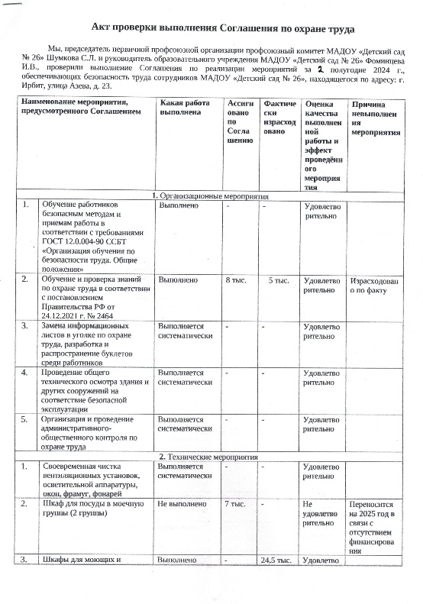 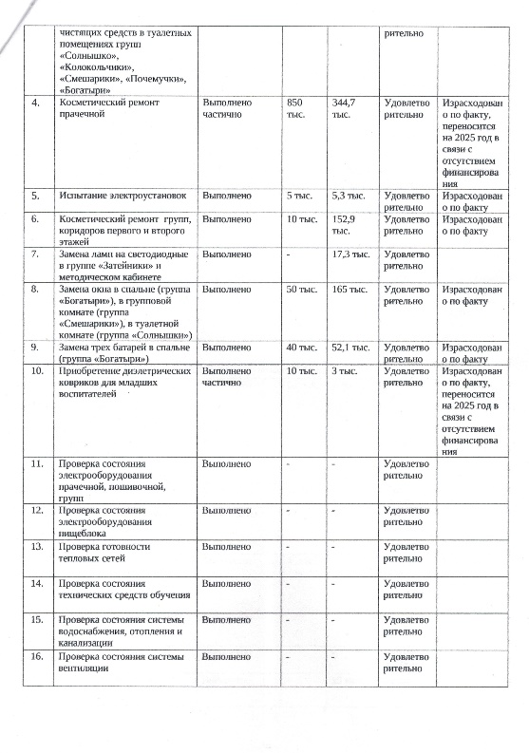

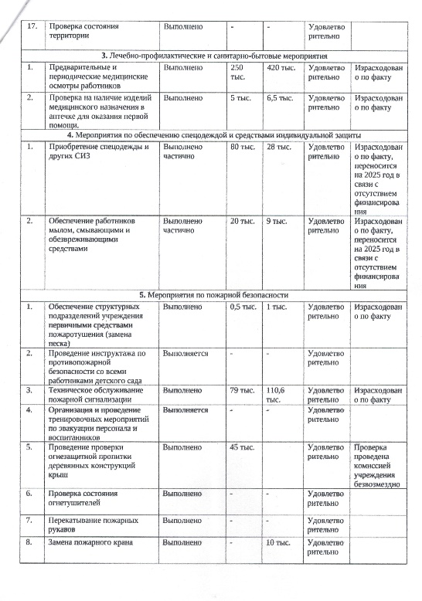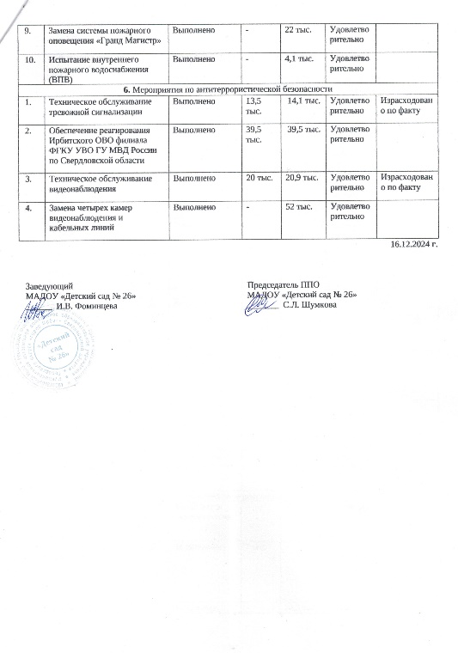

Экономическая эффективность Соглашения по охране труда за 2024 год составила 10,58 тыс. рублей на одного работника, в целом по учреждению за 2024 г. составила 730,2 тыс. рублей.

1. За период с 14 мая по 31 декабря 2024 года уполномоченным по охране труда проведено 4 проверки состояния охраны труда в образовательном учреждении, нарушений не выявлено.

Председатель первичной профсоюзной организации в составе совместной комиссии принимал участие в проведении в 4-х обследований состояния охраны труда.

1. За период с 14 мая по 31 декабря 2024 года на заседании профсоюзного комитета рассматривались вопросы о согласовании:

|  |  |
| --- | --- |
| № п\п | Наименование локально нормативных актов и других документов ОУ |
| 1 | Коллективный договор на 2024-2027 гг. Муниципального автономного дошкольного образовательного учреждения Городского округа «город Ирбит» Свердловской области «Детский сад №26» |
| 2 | Акт проверки 1 полугодия Соглашения по охране труда на 2024 год. |
| 3 | Положениеоб оплате труда работников Муниципального автономного дошкольного образовательного учреждения Городского округа «город Ирбит» Свердловской области «Детский сад №26» |
| 4 | Изменение № 1в Положениепо оплате труда работников Муниципального автономного дошкольного образовательного учреждения Городского округа «город Ирбит» Свердловской области «Детский сад № 26» |
| 5 | Дополнительное соглашение № 1 о внесении изменений в Коллективный договор на 2024-2027 гг. Муниципального автономного дошкольного образовательного учреждения Городского округа «город Ирбит» Свердловской области «Детский сад №26» |
| 6 | Дополнительное соглашение № 2 о внесении изменений в Коллективный договор на 2024-2027 гг. Муниципального автономного дошкольного образовательного учреждения Городского округа «город Ирбит» Свердловской области «Детский сад №26» |
| 7 | Акт проверки 2 половины полугодия Соглашения по охране труда на 2024 год. |
| 8 | Соглашение по ОТ на 2025 год. |
| 9 | Проект графика отпусков на 2025 год |

Уполномоченный по охране труда контролировал проведение своевременного инструктажа работников по охране труда и наличие записей в журналах инструктажей.

1. В соответствии с Коллективным договором и результатом СОУТ вредных условий труда в ДОУ нет ни у одного работника.

69-ти работникам выдается спецодежда, средства индивидуальной защиты, обеззараживающие и смывающие средства, в соответствии с приложением к Коллективному договору на 2024-2027 гг., за 2024 г. все это приобретено на сумму 37 тыс. рублей.

1. Председатель первичной профсоюзной организации и уполномоченный по охране труда принимали участие в работе совместных комиссий по охране труда:

|  |  |  |
| --- | --- | --- |
| Количество заседаний комиссии, в которых принимал участие председатель ППО | Результат (соблюдены права работников) | При нарушении прав членов Профсоюза – действия профкома |
| Комиссия по распределению стимулирующей части фонда оплаты труда -  8 раз | Права работников соблюдены | - |
| Комиссия по ОТ  4 раза | Нарушений не выявлено | - |
| Инвентаризационная комиссия  1 раз | Нарушений не выявлено | - |

1. За отчётный период в образовательном учреждении отсутствовали несчастные случаи на производстве.
2. Представитель профсоюзного комитета: *председатель ППО и уполномоченный по охране труда* в 2024 г. принял участие в работе муниципальной комиссии по приёмке образовательного учреждения к новому учебному году (*июль 2024 г.)*.

За отчётный период в профсоюзный комитет поступали следующие вопросы и обращения от членов Профсоюза по охране труда.

|  |  |
| --- | --- |
| Содержание обращения, вопроса | Результат обращения |
| Количество баллов для премии за определенный месяц у работника | По каждому вопросу велась разъяснительная работа.  Результат удовлетворительный. |
| Количество баллов на определенный критерий |

В данный период поступило 2 заявления от работников на оздоровление в Санатории «Юбилейный», которыми воспользовались.

**4. Социальное партнёрство.**

1. В соответствии с Коллективным договором на 2024– 2027 гг., заключённым между администрацией МАДОУ «Детский сад № 26» и первичной профсоюзной организацией всем работникам были предоставлены дополнительные льготы и гарантии:

|  |  |  |
| --- | --- | --- |
| № п/п | Содержание пункта КД | Информация о выполнении |
| 1 | **6.3.1.**Организовывать культурно-просветительную и физкультурно-оздоровительную работу с работниками учреждения – членами Профсоюза и членами их семей | Проведение праздников:  23 февраля, 8 марта, день Дошкольного работника, Новогодние посиделки  Участие в проекте:  «Профсоюз – территория здоровья» |
| 2 | 6.3.5. Оказывать материальную и социальную помощь работникам – членам Профсоюза в установленном в Профсоюзе порядке. | Выполнено - 7 человек |
| 4 | 6.3.8. Предоставлять частичную компенсацию стоимости путевки в санаторий-профилакторий «Юбилейный» членам Профсоюза. | Выполнено – 2 человека |
| 5 | 7.1.8. Устанавливать доплаты в размере до 4277 работнику, избранному председателем первичной профсоюзной организации, уполномоченному по охране труда за выполнение функции координатора из средств работодателя. | Выполнено- 2 человека |
| 6 | **5.12.**Обеспечить приобретение и выдачу работникам сертифицированных специальной одежды, специальной обуви и других средств индивидуальной защиты, смывающих и обезвреживающих средств | Выполнено – 69 человек |
| 7 | **4.1.12.** Установить доплату педагогам за оказание консультативной, методической и практической помощи молодым педагогам (наставничество) в размере 10% оклада (должностного оклада), согласно Положению об оплате труда работников и Положению о наставничестве | Выполнено- 5 педагогов |
| 8 | **3.2.2.** По потребности работников с согласования с работодателем по личному заявлению предоставляются дни отдыха без сохранения заработной платы | Выполнено- 25 сотрудников, количество дней – 99 |

2. Председатель ППО принимал участие в работе административных совещаний 1 раз в неделю и комиссий образовательной организации.

|  |  |  |  |
| --- | --- | --- | --- |
| Наименование комиссии | Количество заседаний комиссии, в которых принимал участие председатель ППО | Результат (соблюдены ли права работников) | При нарушении прав членов Профсоюза – действия профкома |
| Комиссия по распределению стимулирующей части фонда оплаты труда | 8 раз | Права работников соблюдены | - |

3.За отчетный период Профсоюзный комитет не направлял ходатайства на награждение от Ирбитской городской организации Общероссийского Профсоюза образования. 5 грамот и 5 благодарностей члены профсоюзного комитета и другие члены профсоюза были награждены на отчетно-перевыборном собрании (13.05.2024 г.) от первичной профсоюзной организации МАДОУ «Детский сад № 26».

1. За отчетный период в соответствии с планом работы образовательного учреждения и профсоюзного комитета профком организовал и провёл следующие мероприятия:

|  |  |  |  |  |
| --- | --- | --- | --- | --- |
| № п/п | Наименование мероприятия | Дата проведения | Количество участников | Результат |
| 3 | День Дошкольного работника | 27.09.2024 | 69 | Сплочение коллектива |
| 4 | Новогодний корпоратив и Новогодние посиделки | 21.12.2024  27.12.2024 | 69 | Сплочение коллектива |
| 5 | Поздравление всех сотрудников с днем рождения | В соответствии с датой рождения каждого сотрудника | 69 | Сплочение коллектива, внимание каждому сотруднику |
| 6 | Поздравление сотрудников с юбилейным днем рождения | В соответствии с датой рождения сотрудника | 2 юбиляра, участвуют в поздравлении все сотрудники | Сплочение коллектива, внимание сотруднику в юбилей |

1. В соответствии с планами работы Управления образования, городской организации Профсоюза профсоюзный комитет принял участие в городских мероприятиях:

|  |  |  |  |  |
| --- | --- | --- | --- | --- |
| № п/п | Наименование мероприятия | Дата проведения | Количество участников | Результат |
| 1 | Совещания председателей ППО | 15.05.2024  21.11.2024  11.12.2024 | Председатель ППО | Осведомленность в изменениях законодательства  Подготовка к проверкам различного уровня |
| 2 | Сверка перечислений | Февраль 2024 | Председатель ППО | Контроль за перечислением профсоюзных взносов |
| 3 | Совещание президиума | 05.07.2024  16.10.2024  21.11.2024 | Председатель ППО | Мониторинг по доплате за наставничество,  Внесение изменений в Положение по материальной помощи. |

1. В отчетный период в образовательном учреждении работали 5 молодых педагога со стажем работы менее 2-х лет, членами Профсоюза являются 5 человек (также педагоги с возрастом до 35 лет - 11 человек). Профсоюзный комитет совместно с администрацией образовательного учреждения организовал закрепление за молодыми специалистами педагогов –наставников– 5 педагогов, которым за работу Положением по оплате труда установлены доплаты в размере 10% оклада (должностного оклада) за одного подопечного начинающего педагога.

**5. Организация работы ревизионной комиссии.**

1. Ревизионная комиссия 26.12.2024 г. Провела проверку документов по учёту 65 членов Профсоюза.

|  |  |  |  |
| --- | --- | --- | --- |
| № п/п | Наименование документа | Количество документов | Соответствие рекомендациям вышестоящих органов |
| 1 | Список членов Профсоюза | + | + |
| 2 | Статистический отчёт 5-СП за 2024 г. | + | + |
| 3 | Заявления о вступлении в Профсоюз | + | + |
| 4 | Копии заявлений об удержании членских взносов | + | + |
| 5 | Журнал учёта членов Профсоюза и учётные карточки  Ведение системы АИС | + | + |
| 6 | Журнал учёта выдачи профсоюзных билетов | - | - |
| 7 | Протоколы профсоюзных заседаний | + | + |

1. Ревизионная комиссия провела сверку численности первичной профсоюзной организации путём соотнесения списка членов Профсоюза и удержанных с членов Профсоюза профсоюзных взносов в ноябре 2024 года по данным, предоставленным бухгалтером образовательного учреждения:

|  |  |  |  |  |
| --- | --- | --- | --- | --- |
| Дата проверки | Количество членов Профсоюза | Количество работников, с которых удержан профвзнос | Нарушения | Действия профкома |
| декабрь 2024 г. | 65 | Все взносы выплачены,  у сотрудников в декретном отпуске и пенсионеров льготные взносы за год сданы, квитанции имеются. | Нарушений не выявлено | - |

На учёте в первичной профсоюзной организации состояли 8 работников, находившихся в отпуске по уходу за ребёнком в 2024 г. и 2 неработающих - пенсионера. По ведомости строгой отчётности за отчетный период 2 неработающих – пенсионера уплатили льготные членские взносы на сумму 1062 рубля (по 531 руб. за весь год). Сотрудники, находившихся в данный период в отпуске по уходу за ребёнком, уплатили взносы в размере 2525,12 р. Председателем первичной профсоюзной организации взносы сданы в кассу городской организации Профсоюза.

Итого льготных взносов внесено на сумму 3587,12 р.

1. Ревизионная комиссия провела проверку следующих документов первичной профсоюзной организации:

|  |  |  |  |
| --- | --- | --- | --- |
| № п\п | Наименование документа | Количество | Соответствие Правилам ведения делопроизводства в Профсоюзе |
| 1 | Номенклатура дел на отчетный период | + | + |
| 2 | Протоколы профсоюзных собраний за отчетный период | + | + |
| 3 | Протоколы заседаний профсоюзного комитета за отчетный период | + | + |
| 4 | Планы работы профсоюзного комитета на отчетный период с отметкой о выполнении плана | + | + |
| 5 | Журнал заявлений, обращений членов Профсоюза | + | + |
| 6 | Акт проверки документов ревизионной комиссией | + | + |

1. **Внутрисоюзная работа**
2. За отчетный период профсоюзный актив первичной профсоюзной организации принял участие в обучающих семинарах Школы профсоюзного актива городской организации Профсоюза.

|  |  |  |  |
| --- | --- | --- | --- |
| № п/п | Категория профсоюзного активиста | Количество посещённых семинаров | Количество проведённых семинаров для членов Профсоюза |
| 1 | Председатель первичной профсоюзной организации | - | - |
| 2 | Уполномоченный по охране труда | - | - |
| 3 | Отв. за культмассовую работу | - | - |
| 4 | Отв. за правовую работу | - | - |
| 5 | Отв. за проведение спортивных мероприятий | - | - |
| 6 | Председатель ревизионных комиссий | - | - |

2. Председатель первичной профсоюзной организации индивидуально информировал членов Профсоюза о работе профсоюзных органов, изменениях в законодательстве.

3. Профсоюзная организация регулярно размещала информацию о своей деятельности:

- на странице сайта образовательной организации (перечислить тематику):

Поздравляем именинников! (ежемесячно)

Реклама областной программы «Дисконтная карта члена профсоюза»

Соглашение на 2024 год по ОТ и акты проверок соглашения за 1 и 2 полугодие

Списочный состав членов Профсоюза (его изменения)

Информация о графике заезда в санаторий «Юбилейный» на 2024 год

Отзывы членов Профсоюза о Профсоюзной елке и мероприятиях, проводимых для членов Профсоюза.

- на информационном стенде профсоюзной организации (перечислить материалы):

Поздравляем именинников! (ежемесячно)

Списочный состав членов Профсоюза (его изменения)

Газета «Учиться и учиться»

Реклама областной программы «Дисконтная карта члена профсоюза»

Информация о новых участниках программы «Дисконтная карта члена профсоюза»

Информация о необходимых документах для оформления путевки в лагерь «Салют»

Информация о графике смен в лагере «Салют» на лето 2024 год

Информация о графике заезда в санаторий «Юбилейный» на 2024 год

Условия получения материальной помощи от Профсоюза

Горячие новости от Профсоюза

4. Информация от вышестоящих профсоюзных органов поступает и передаётся в городской комитет Профсоюза по рекомендации областного комитета Профсоюза **через личную электронную почту** председателя первичной профсоюзной организации.

5. Молодые педагоги – члены Профсоюза в данный отчетный период поучаствовали в следующих мероприятиях:

|  |  |  |  |  |
| --- | --- | --- | --- | --- |
| № п/п | Наименование мероприятия | Дата проведения | Количество участников | Результат |
| 2. | Всероссийский день бега «Кросс Нации -2024» | Сентябрь 2024 | 5 молодых педагога | Гайдученко Е.С.,  Бердюгина А.Д.,  Волкова Н.А.,  Гурьева А.Н.,  Никитина К.В.  - участие |
| 3. | Туристический слет среди педагогических работников | Сентябрь 2024 | 5 молодых педагога | Бердюгина А.Д.,  Волкова Н.А.,  Дерябина П.Д., Устинова Д.А.,  Никитина К.В.  - 2 место |
| 4. | 46-й легкоатлетический пробег памяти Героя Советского Союза Г.А Речкалова | Октябрь 2024 | 1 молодой педагог | Никитина К.В. - участие |